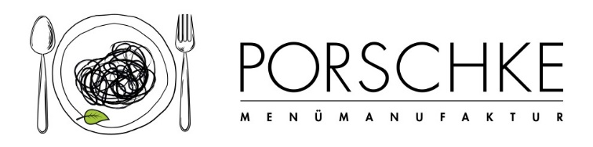
Kürzel

KW 13 / 23.03. – 27.03.2026
18.03.2026

Bitte die gewünschte Menüanzahl pro Tag eintragen. Wenn Sie Komponenten zu- oder abbestellen möchten, vermerken Sie die Mengen bitte in der Spalte mit +/-
Montag | Anzahl des Menüs 1 |  |   Anzahl des Menüs 2 |  | Anzahl des Menüs 3
Montag | Knabberrohkost |  | Knabberrohkost |  | Knabberrohkost
Montag | Salzkartoffeln |  | mit Soja-Kräuter-Dip |  | Salzkartoffeln
Montag | Veg. Bällchen |  |   Bulgur |  | Geflügelhackbällchen
Montag | dazu Gemüsecreme |  | Kichererbsentopf |  | Veg. Alternative: Veg. Bällchen
Montag | Obst |  | Obst |  | dazu Gemüsecreme
Montag |  |  |  |  | Obst
Dienstag | Anzahl des Menüs |  | Anzahl des Menüs |  | Anzahl des Menüs
Dienstag | Knabberrohkost |  | Eisbergsalat
Dienstag | Vollkornspirelli |  | dazu Himbeervinaigrette
Dienstag | wahlw: weiße Spirelli (WE,GL) |  | Zwiebelkuchen
Dienstag | Tomatensoße Napoli |  | Fruchtwaffeln
Dienstag | dazu geriebenen Käse
Dienstag | Fruchtwaffeln
Mittwoch | Anzahl des Menüs |  | Anzahl des Menüs |  | Anzahl des Menüs
Mittwoch | Kartoffelbrei |  | Salzkartoffeln |  | Kartoffelbrei
Mittwoch | Gemüsemais |  | Kohlrabi in Rahm |  | Gemüsemais
Mittwoch | dazu Butter |  | Quinoa-Bratling |  | dazu grüner Kräuterdip
Mittwoch | Quinoa-Bratling |  | Obst |  | Mini Geflügelwiener
Mittwoch | Obst |  |  |  | Veg. Alternative: Quinoa-Bratling
Mittwoch |  |  |  |  | Obst
Donnerstag | Anzahl des Menüs |  | Anzahl des Menüs |  | Anzahl des Menüs
Donnerstag | Knabberrohkost |  | Knabberrohkost |  | Gyrosteller
Donnerstag | Kullererbsensuppe |  | Naturreis |  | Krautsalat
Donnerstag | mit Vollkornbrötchen |  | Möhren-Gulasch |  | Parboiled Reis
Donnerstag | Vanillejoghurt |  | Vanillejoghurt |  | Hähnchengyros
Donnerstag |  |  |  |  | Veg. Alternative: Veg. Gyros (SJ,KN,ZW)
Donnerstag |  |  |  |  | Tsatsiki
Donnerstag |  |  |  |  | Obst
Freitag | Anzahl des Menüs |  | Anzahl des Menüs |  | Anzahl des Menüs
Freitag | Gurkensalat |  | Knabberrohkost
Freitag | Kartoffelgratin |  | Vollkornspirelli
Freitag | Obst |  | wahlw: weiße Bandnudeln (WE,GL)
Freitag |  |  | Lachs-Frischkäsesoße mit Schnittlauch
Freitag |  |  | Obst
Die Angebote/Komponenten mit dem DGE-Logo  (ohne die Wahlkomponenten) entsprechen dem „DGE-Qualitätsstandard für die Verpflegung in Kitas“ sowie dem „DGE-Qualitätsstandard für die Verpflegung in Schulen“ und wurden von der Deutschen Gesellschaft für Ernährung e. V. (DGE) als eine Menülinie zertifiziert.

Unsere ausgewiesenen Bio-Komponenten entsprechen der EG-Ökoverordnung, Kontrollstelle: DE-ÖKO-012

